- ． 简单颗 ( 30分 。每题 l 0 分。不需要长第大论， 描 述关键信息即可）。

( l ) 简述组合电路和时序电路的定义和区别； 简 述同步电路租异步电路的区别。

(2 ) 简述时序电路设计流程及其作用。

{3) 简述主从 SR 触发器和边沿D 触发器的架构及其区别。

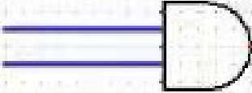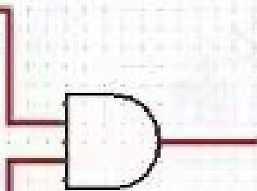二．（25 分）已知输入和输出之间的电路符号图如下：
＇
，
E C
，
．．
，
A
.
，

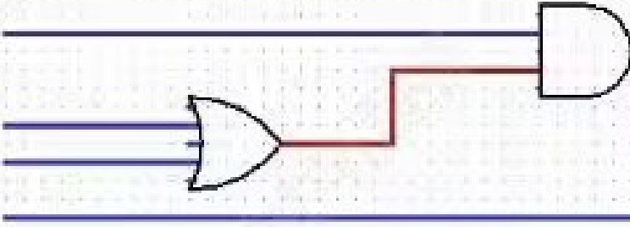
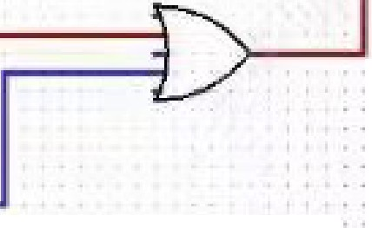

图 1 试题 二 电 路 图
t.iCE F G

  - （5 分） 清按图写出F 的表达式 （ 无需 化简）

  - (5 分）根据德摩根定律写出F 的反函数 （ 无需化简 ）

r) ( 5 分 ）， 假 定 与 门 传 播 延 迟 为 tpd =0.0-4. ns , 或门传播延迟为 tpd=0.01 ns，问该电路最 长路径的传插延迟是多少？（写出计算过程）
- （10 分）试恃上述电路转换为仅包含或非门的实现。

(20 分）对于函数 F(W,X,Y,Z)= WXY' +WXZ' +W YZ,

  - (5 分）写出其真值表 ；

b ) ( 5 分）根据真值表 ， 用最 」＼项之 和的 形式 表达F叨『 X,Y,Z);

- (5 分）使用一个 4-16 译码器和—个或门实现F;

- (5 分）使用一个 16- 1 多路复用器实现 F。
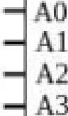

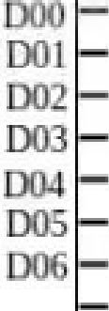noa ,­
劝
OO9
IO ,- DU D12 1- DB I-
141- D151-



our-
器ODODiOODDOD即eOgDomDuD卯 卯 叩 卯

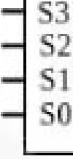
图3 试题三 16- 1 多路复用器

四． （ 25 分）某自动售货机出售四元—瓶的饮料 但是每次只能投入—元硬币D 当连续投入四个硬币后 售货机才会给出—瓶饮料。如果投入的硬币不足匹元， 售 货 机不会退回之前所投入的硬币。假设输人 X =1 表示投 入— 元硬币 ， X =O 表示未投入 — 元硬币 ；输出 Z=1 表示售货机给出 瓦饮料 ，Z= O 表示未给出饮料。
- （8 分）画出M ealy 型状态图 (4 个状态分别用A,B,C,D表 示）；

- （5 分）使用格雷码 进行状态分配，并 写 出状态编 码后的二维状 态 表；

- （7 分）画出状态和输出的卡诺图 并进行化简，尽 可 能使 门 成 本最小

（保留化简过程）；

- （5 分）在卡诺图 化简的基咄上， 写出 状态触发方程和输出方程。

